
预算代码：811
单位名称：石家庄市鹿泉区获鹿镇人民政府

二〇二二年 十 月

单位决算公开文本
2021年度

2021年度单位决算公开文本

石家庄市鹿泉区获鹿镇人民政府
二〇二二年十月


目 录

第一部分 单位概况
一、单位职责
二、机构设置
第二部分 2021年度单位决算报表
第三部分 2021年单位决算情况说明
一、收入支出决算总体情况说明
二、收入决算情况说明
三、支出决算情况说明
四、财政拨款收入支出决算总体情况说明
五、一般公共预算“三公” 经费支出决算情况说明
六、预算绩效情况说明
七、机关运行经费情况
八、政府采购情况
九、国有资产占用情况
十、其他需要说明的情况
第四部分 名词解释


第一部分 单位概况

- 单位职责
（一）机关事务管理。负责乡镇党委、政府各项工作的督导催办，处理机关日常事务，搞好文秘、档案管理、政务公开和机关后勤保障工作；负责相关党群单位的工作；抓好农村基层组织建设和民主政治建设。负责制定乡镇财政计划和经济发展规划；为招商引资、发展民营企业和第三产业提供服务；做好乡镇统计、审计工作；负责社会治安综合治理和司法工作；做好宗教工作，打击邪教；调处矛盾纠纷；做好群众来信来访、社会稳定等工作。负责精神文明和新农村建设，以及与各部门社会事务工作的指导服务和协调。
（二）农业综合服务。负责配合农口部门（农、林、牧、水）做好农业技术服务和技术推广工作，动物防疫工作；加强农田水利基本建设，增强农业抗御自然灾害的能力。做好农村一事一议项目管理。
（三）卫生计生服务。配合食品药品监督管理的协调、督导，做好新型农村合作医疗等卫生方面工作，负责计划生育技术服务及人口生育管理，负责育龄妇女普查、妇女病防治、四术及协会等项工作。
（四）文化综治服务。负责群众文化娱乐、体育活动、广播电视村村通等工作。

（五）社会保障服务。配合劳动保障部门做好劳动法的宣传贯彻、劳动就业、社会保障等工作。配合安全生产监督管理部门做好安全生产监督管理等工作。

二、机构设置
从决算编报单位构成看，纳入2021年度本部门决算汇编范围的独立核算单位（以下简称“单位”）共 1个，具体情况如下：
序号 | 单位名称 | 单位基本性质 | 经费形式
1 | 石家庄市鹿泉区获鹿镇人民政府 | 行政单位 | 财政拨款
2
3
…… | ……………
机构情况：
独立编制机构数1个,独立核算机构数1个。

人员情况：
年末实有人数88人，其中行政干部46人，增加7人，均是人员调入增加；事业干部42人，减少2人，均是退休减少。



第二部分 2021年度单位决算表
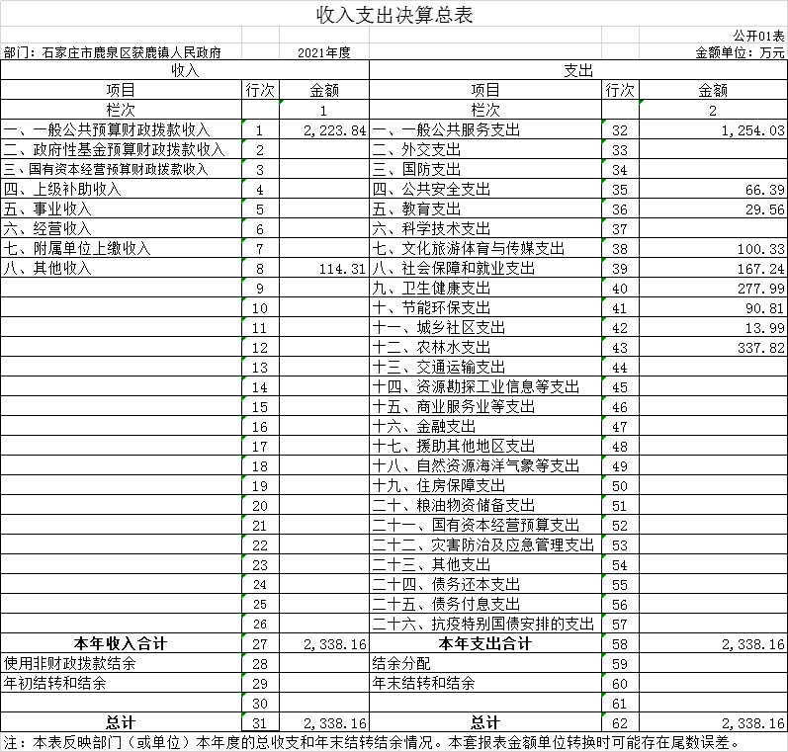
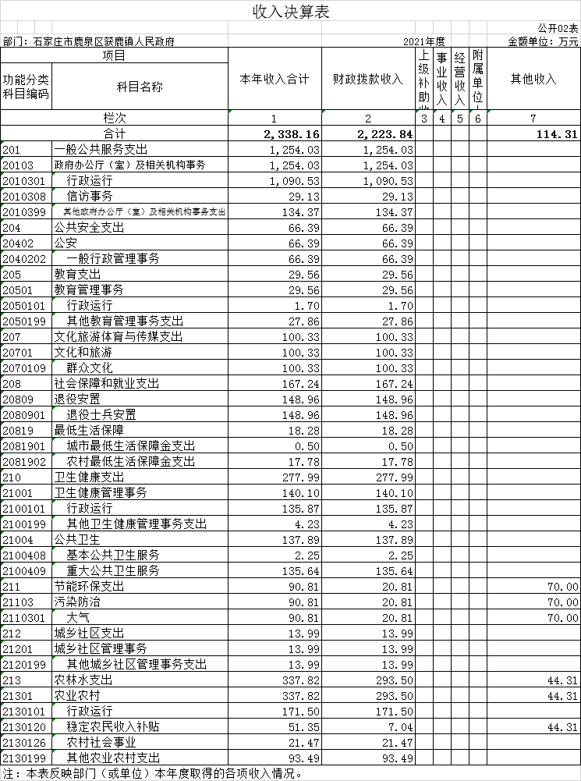
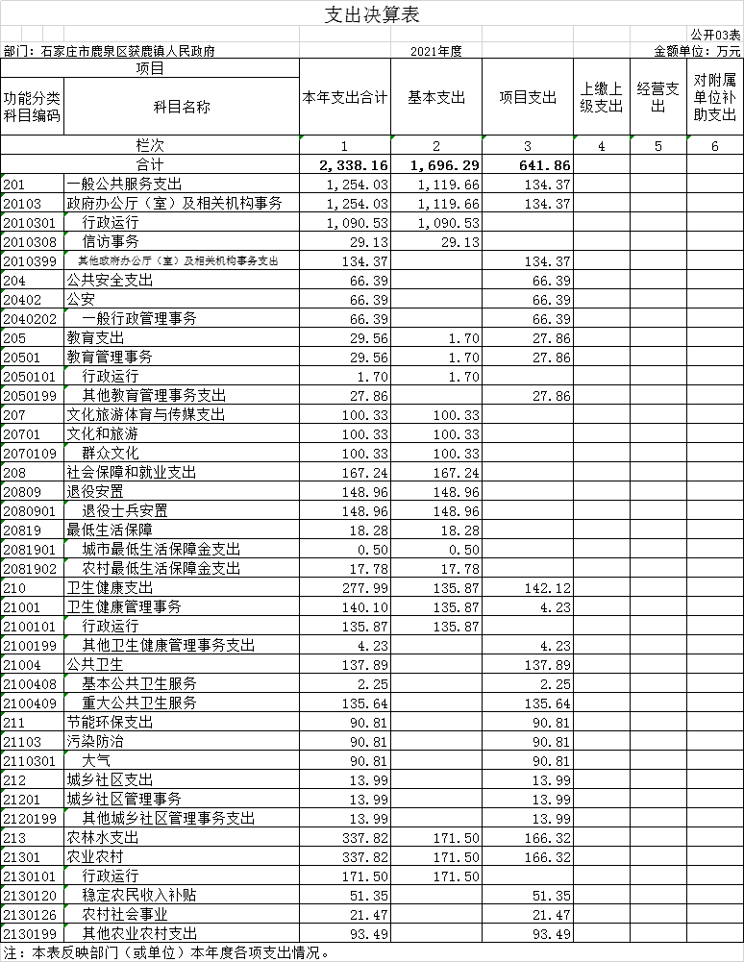
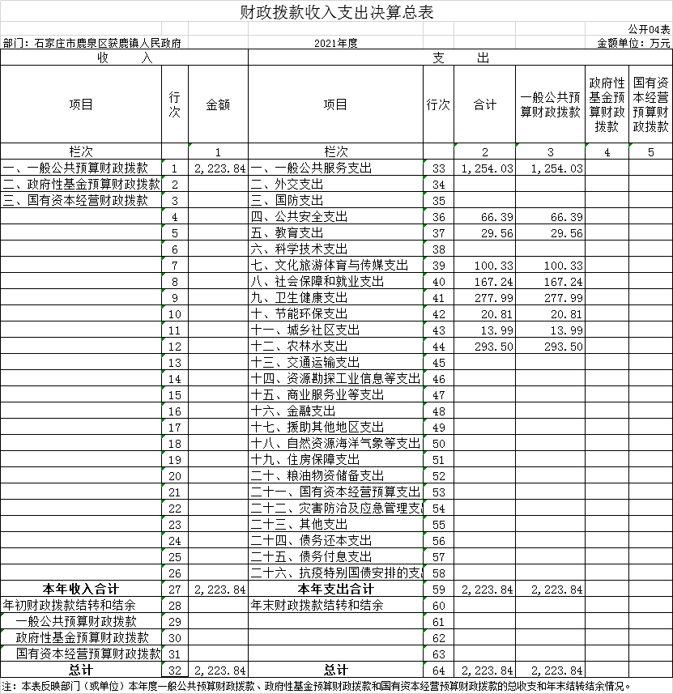

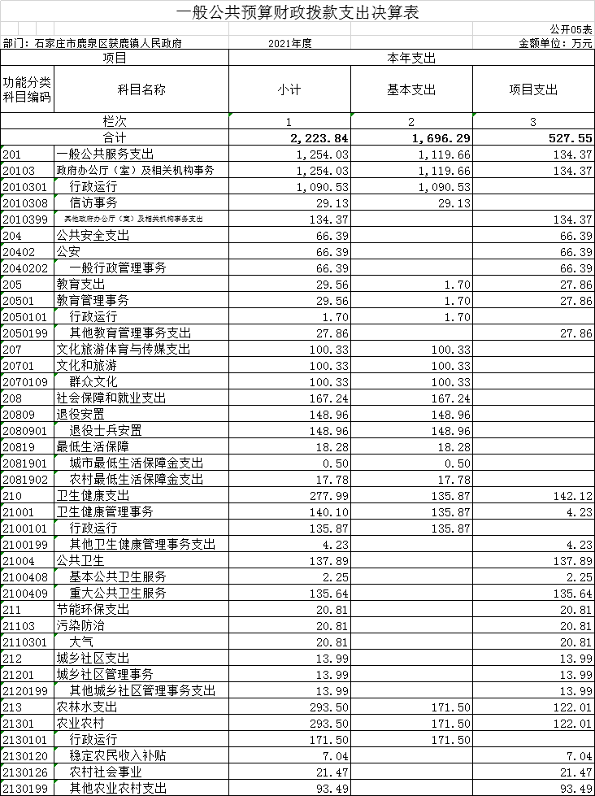

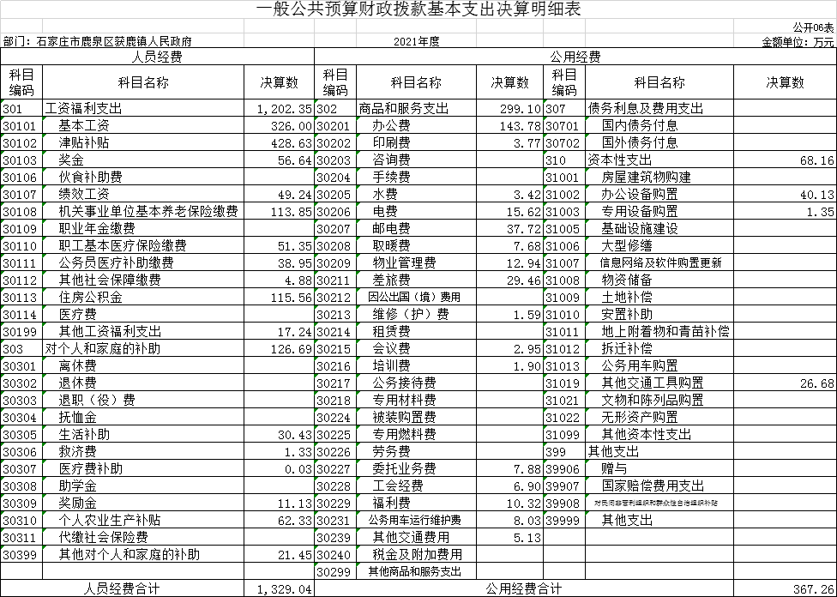

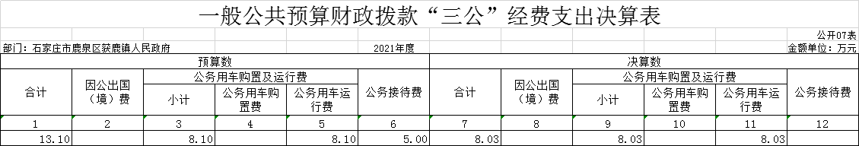注：本表反映部门本年度“三公”经费支出预决算情况。其中：预算数为“三公”经费，反映；决算数是包括当年一般公共预算财政拨款和以前年度结转资金安排的实际支出。
政府性基金预算财政拨款收入支出决算表
 |  |  |  |  |  |  |  | 公开08表
部门： |  |  |  |  |  |  |  | 金额单位：万元
项目 |  |  |  | 年初结转和结余 | 本年收入 | 本年支出 |  |  | 年末结转和结余
功能分类科目编码 |  |  | 科目名称 | 年初结转和结余 | 本年收入 | 小计 | 基本支出 | 项目支出 | 年末结转和结余
栏次 |  |  |  | 1 | 2 | 3 | 4 | 5 | 6
合计
注：本表反映部门（或单位）本年度政府性基金预算财政拨款收入、支出及结转和结余情况。
本单位本年度无政府性基金预算财政拨款收支，空表列示。
国有资本经营预算财政拨款支出决算表
 |  |  |  |  | 公开09表
部门： |  |  |  |  | 金额单位：万元
科目 |  |  |  | 本年支出
功能分类科目编码 |  |  | 科目名称 | 小计 | 基本支出 | 项目支出
栏次 |  |  |  | 1 | 2 | 3
合计
注：本表反映部门本年度国有资本经营预算财政拨款收入、支出及结转结余情况。
本单位本年度无国有资本经营预算财政拨款收支，空表列示。


第三部分 2021年度单位决算情况说明

一、收入支出决算总体情况说明
本部门2021年度收支总计（含结转和结余）2338.16万元。与2020年度收支决算4804.21相比，收支减少2466.05万元，下降51.33%，主要原因是受疫情影响税收收入较上年减少1924万元，可用财力不足。

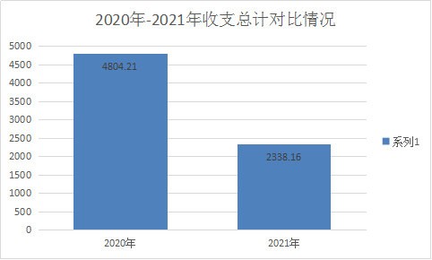

二、收入决算情况说明
本部门2021年度收入合计2338.16万元，其中：财政拨款收入2223.84万元，占95.11%；其他收入114.32万元，占4.89%。
按功能分类看：一般公共服务支出1254.03万元，占总支出的53.63%；公共安全支出66.39万元，占2.84%；教育支出29.56万元，占1.26%；宣传文化发展专项支出100.33万元，占4.29%；社会保障和就业支出167.24万元，占7.15%；卫生和健康支出277.99万元，占11.89%；节能和环保支出90.81万元，占3.88%；城乡社区事务支出13.99万元，占0.6%；农林水支出337.82万元，占14.46%。

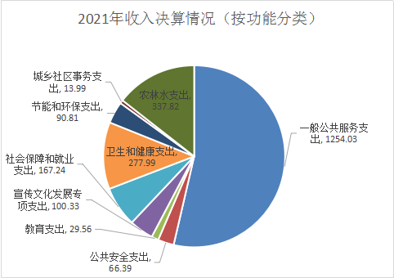

三、支出决算情况说明
本部门2021年度本年支出合计2338.16万元，按支出性质看，基本支出1696.29万元，占全部支出的72.55%，其中人员经费支出1329.04万元，占78.35%，公用经费支出367.25万元，占21.65%；
项目支出641.86万元，占27.45%，其中行政事业类项目228.61万元，占35.62%，基本建设类项目413.25万元，占64.38%。

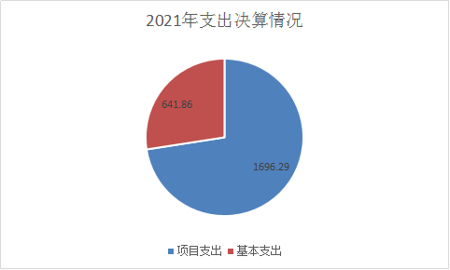

四、财政拨款收入支出决算总体情况说明
（一）财政拨款收支与2020年度决算对比情况
本部门2021年度财政拨款本年收入2223.84万元,比2020年度4693.21万元减少2469.37万元，降低52.61%，主要是本年税收减少，财力不足；本年支出2223.84万元，减少2469.37万元，降低52.61%，主要是受疫情影本年税收减少，财力不足。具体情况如下：
1.一般公共预算财政拨款本年收入2223.84万元，比上年减少2469.37万元；主要是本年税收减少，财力不足；本年支出2223.84万元，比上年减少2469.37万元，主要是受疫情影本年税收减少，财力不足。
2.政府性基金预算财政拨款本年收入0万元，与上年等同。
3.国有资本经营预算财政拨款本年收入0万元，与上年等同。

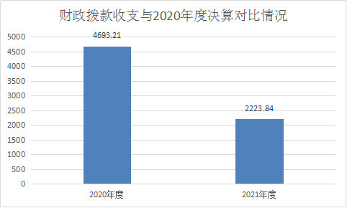

（二）财政拨款收支与年初预算数对比情况
本部门2021年度财政拨款本年收入2223.84万元，完成年初预算5432.35万元的40.94%,比年初预算减少3208.51万元，决算数小于预算数主要原因是受疫情影响，本年税收减少、财力大幅下降；本年支出2223.84万元，完成年初预算的40.94%,比年初预算减少3208.51万元，决算数小于预算数主要原因是主要是受疫情影响，本年税收减少、财力大幅下降。具体情况如下：
1.一般公共预算财政拨款本年收入完成年初预算40.94%，比年初预算减少3028.51万元，主要是受疫情影响，本年税收减少、财力大幅下降；支出完成年初预算40.94%，比年初预算减少3028.51万元，主要是受疫情影响，本年税收减少、财力大幅下降。
2.政府性基金预算财政拨款本年收入0万元，与上年等同。
3.国有资本经营预算财政拨款本年收入0万元，与上年等同。

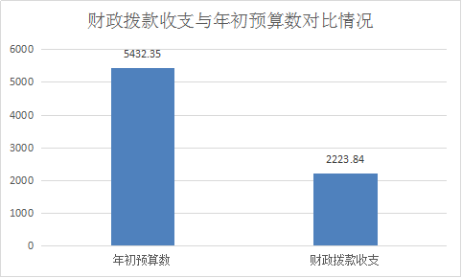
（三）政拨款支出决算结构情况。
2021 年度财政拨款支出2223.84万元，主要用于以下方面;一般公共服务支出1254.02万元，占总支出的56.39%；公共安全支出66.39万元，占2.99%；教育支出29.56万元，占1.33%；宣传文化发展专项支出100.33万元，占4.51%；社会保障和就业支出167.24万元，占7.52%；卫生和健康支出277.99万元，占12.5%；节能和环保支出20.81万元，占0.94%；城乡社区事务支出13.99万元，占0.62%；农林水支出293.51万元，占13.2%。
（四）一般公共预算基本支出决算情况说明
2021年度财政拨款基本支出1696.29万元，其中：人员经费1329.04万元，主要包括基本工资、津贴补贴、奖金、伙食补助费、绩效工资、机关事业单位基本养老保险缴费、职业年金缴费、职工基本医疗保险缴费、公务员医疗补助缴费、住房公积金、医疗费、其他社会保障缴费、其他工资福利支出、离休费、退休费、抚恤金、生活补助、医疗费补助、奖励金、其他对个人和家庭的补助支出；
公用经费 367.25万元，主要包括办公费、印刷费、咨询费、手续费、水费、电费、邮电费、取暖费、物业管理费、差旅费、因公出国（境）费用、维修（护）费、租赁费、会议费、培训费、公务接待费、专用材料费、劳务费、委托业务费、工会经费、福利费、公务用车运行维护费、其他交通费用、税金及附加费用、其他商品和服务支出、办公设备购置、专用设备购置、信息网络及软件购置更新、公务用车购置、其他资本性支出。

五、一般公共预算“三公” 经费支出决算情况说明
（一）“三公”经费财政拨款支出决算总体情况说明
近年来，本单位严控“三公”经费支出，硬化预算约束，有效的控制了“三公”等相关经费的支出。
2021年度“三公”经费财政拨款支出预算为13.1万元，支出决算为8.03元，完成预算的61.3%,较预算略减少.一是受疫情影响，所有因公出国事项取消，无因公出国（境）未支出预算；二是厉行节约，严控公务接待规模，本年我单位无公务接待费支出。
与上年决算相比，本年“三公”经费支出减少0.04万元，主要是公务用车费用，基本与上年持平。

（二）“三公”经费财政拨款支出决算具体情况说明
1.因公出国（境）费支出情况。本部门2021年度因公出国（境）费支出预算为0万元，支出决算0万元，完成预算的100%。受疫情等原因影响，本单位2021年因公出国（境）活动推迟或取消，未做因公出国（境）费支出预算。
2.公务用车购置及运行维护费支出情况。本部门2021年度公务用车购置及运行维护费预算为8.1万元，支出决算8.03万元，完成预算的99.1%。较预算减少0.07万元，降低0.86%,主要是本单位2021厉行节约，公车维护略有减少。
公务用车购置费支出0万元：本部门2021年度公务用车购置量0辆，发生“公务用车购置”经费支出0万元，较上年持平。
公务用车运行维护费支出8.03万元：本部门2021年度单位公务用车保有量3辆。公车运行维护费支出较预算减少0.07万元，降低0.86%,主要是本单位2021厉行节约，公车维护略有减少。
3.公务接待费支出情况。本部门2021年度公务接待费支出预算为5，支出决算0万元，完成预算的0%。本单位2021年公务接待费支出0万元。主要是厉行节约，严格规范公务接待行为和经费支出所致；近两年来没有公务接待，故2021年度我单位无公务接待支出。
六、预算绩效情况说明
（一）预算绩效管理工作开展情况
根据预算绩效管理要求，本部门组织对2021年度一般公共预算项目支出全面开展绩效自评，其中，一级项目7个，二级项目12个，共涉及资金642万元，占一般公共预算项目支出总额的100%。本单位2021年度无政府性基金预算项目支出。
组织对“社区工作补助、啤酒厂占地补偿”等一级项目开展了重点评价，涉及一般公共预算支出366万元。从评价情况来看区级项目资金及时到位，绩效评估为优，镇级项目绩效评估较差，主要原因是今年财力严重不足，项目无法展开。
（二）单位决算中项目绩效自评结果
本部门在今年部门决算公开中反映“社区工作补助、啤酒厂占地补偿”等区级资金项目及 镇级“公共安全保卫维稳、节能环保管理”等19个项目绩效自评结果。
- 社区工作补助项目自评综述：根据年初设定的绩效目标，该项目项目绩效自评得分为100分。全年预算数为130万元，执行数为130万元，完成预算的100%。项目绩效目标完成情况：一是按时完成；二是高质量完成。该项目有效支持了社区的正常运转，保障社区工作有序展开。下一步改进措施：一是健全考核机制；二是加强事后监督。
- 啤酒厂占地补偿、武装部占地补偿、排水泵站管护运行费、获中北侧监测点周边绿化租地、智慧广场花海租地项目、退役军人安置等6个项目绩效自评综述：该6个项目都是区级资金支持项目。预算资金共计236.1万元，执行数236.1万元，预算数和执行数都一致，预算完成率100%。项目目标都能按时高质量完成，补偿及时到位有效保障了人民的生活水平。
- 公共安全保卫维稳事务、节能环保管理事务、城乡人居环境打造项目、城乡建设占地补偿项目、医疗卫生与计划生育事务、学校代课老师劳务费项目、文化体育宣传事务等这7个项目都是保障我镇正常运行的自有资金项目。预算资金146万元，执行数为146万元，预算执行率100%。上述项目目标都能较好完成，保障了我镇各项工作正常运行。
- 村级活动场所改造项目、中小学改扩建项目、中小学教育投入、社区管理服务提升等4个项目，是我镇的民生投入项目，预算数770万元，执行数693万元，预算执行率90%。由于我镇本年财力严重不足，上述4个项目都能按目标基本完成，但资金支付需列入明年预算。
- 城乡社区基础设施建设项目是我镇推进小城镇进程的一个建设项目，由于拆迁、环保等影响进度较缓慢，预算数180万元，经过攻坚克难年底基本完成了预算目标。下一步改进措施：一是健全工作保障机制；二是加强考核、监督。
- 单位评价项目绩效评价结果
2021年本单位绩效自评项目共19个，其中评价等级为“优”项目14个，评优率为73.68%；评价等级为“良”的项目5个，评良率为26.31%。详见下表。
获鹿镇绩效自评结果统计表
序号 | 项目名称 | 自评得分 | 评价等级
1 | 社区工作补助 | 100.00 | 优
2 | 啤酒厂占地补偿 | 100.00 | 优
3 | 武装部占地补偿 | 100.00 | 优
4 | 排水泵站管护运行费 | 100.00 | 优
5 | 获中北侧监测点周边绿化租地款 | 100.00 | 优
6 | 军人退役人员公益岗位安置 | 100.00 | 优
7 | 智慧广场花海租地项目 | 100.00 | 优
8 | 公共安全保卫维稳事务 | 99.43 | 优
9 | 节能环保管理事务 | 99.87 | 优
10 | 村级活动场所改造提升项目 | 92 | 良
11 | 城乡社区基础设施建设项目 | 92.43 | 良
12 | 城乡人居环境打造项目 | 98.60 | 优
13 | 城乡建设占地补偿项目 | 97.56 | 优
14 | 医疗卫生与计划生育事务 | 97.36 | 优
15 | 中小学改造扩建项目 | 94.54 | 良
16 | 中小学教育投入项目 | 93.36 | 良
17 | 学校代课教师劳务费项目 | 98.73 | 优
18 | 文化体育宣传事务 | 99.50 | 优
19 | 社区管理服务提升项目 | 93 | 良

七、机关运行经费情况
本部门2021年度机关运行经费支出367万元，比2020年度减少677万元，降低64.8%。主要原因是今年代课教师工资未在公共运行经费劳务费中进行的决算填报。
八、政府采购情况
本部门2021年度无政府采购支出预算。
九、国有资产占用情况
截至2021年12月31日，本部门共有车辆3辆，比上年增加（减少）0辆，与上年持平，主要应急保障用车辆。
本单位没有单位价值50万元以上通用设备及单位价值100万元以上专用设备，与上年持平。

十、其他需要说明的情况
1.本单位2020年度未发生政府性基金预算、国有资金经营预算收支及结转结余情况，故政府性基金预算（08表）、国有资金经营预算支出表（09表）两张表以空表列示。
2. 由于决算公开表格中金额数值应当保留两位小数，公开数据为四舍五入计算结果，个别数据合计项与分项之和存在小数点后差额，特此说明。


第四部分 相关名词解释

（一）财政拨款收入：本年度从本级财政部门取得的财政拨款，包括一般公共预算财政拨款和政府性基金预算财政拨款。
（二）事业收入：指事业单位开展专业业务活动及辅助活动所取得的收入。
（三）其他收入：指除上述“财政拨款收入”“事业收入”“经营收入”等以外的收入。
（四）用事业基金弥补收支差额：指事业单位在用当年的“财政拨款收入”“财政拨款结转和结余资金”“事业收入”“经营收入”“其他收入”不足以安排当年支出的情况下，使用以前年度积累的事业基金（事业单位当年收支相抵后按国家规定提取、用于弥补以后年度收支差额的基金）弥补本年度收支缺口的资金。
（五）年初结转和结余：指以前年度尚未完成、结转到本年仍按原规定用途继续使用的资金，或项目已完成等产生的结余资金。
（六）结余分配：指事业单位按照事业单位会计制度的规定从非财政补助结余中分配的事业基金和职工福利基金等。
（七）年末结转和结余：指单位按有关规定结转到下年或以后年度继续使用的资金，或项目已完成等产生的结余资金。
（八）基本支出：填列单位为保障机构正常运转、完成日常工作任务而发生的各项支出。
（九）项目支出：填列单位为完成特定的行政工作任务或事业发展目标，在基本支出之外发生的各项支出
（十）基本建设支出：填列由本级发展与改革部门集中安排的用于购置固定资产、战略性和应急性储备、土地和无形资产，以及购建基础设施、大型修缮所发生的一般公共预算财政拨款支出，不包括政府性基金、财政专户管理资金以及各类拼盘自筹资金等。
（十一）其他资本性支出：填列由各级非发展与改革部门集中安排的用于购置固定资产、战备性和应急性储备、土地和无形资产，以及购建基础设施、大型修缮和财政支持企业更新改造所发生的支出。
（十二）“三公”经费：指部门用财政拨款安排的因公出国（境）费、公务用车购置及运行费和公务接待费。其中，因公出国（境）费反映单位公务出国（境）的国际旅费、国外城市间交通费、住宿费、伙食费、培训费、公杂费等支出；公务用车购置及运行费反映单位公务用车购置支出（含车辆购置税、牌照费）及按规定保留的公务用车燃料费、维修费、过桥过路费、保险费、安全奖励费用等支出；公务接待费反映单位按规定开支的各类公务接待（含外宾接待）支出。
（十三）其他交通费用：填列单位除公务用车运行维护费以外的其他交通费用。如公务交通补贴、租车费用、出租车费用，飞机、船舶等燃料费、维修费、保险费等。
（十四）公务用车购置：填列单位公务用车车辆购置支出（含车辆购置税、牌照费）。
（十五）其他交通工具购置：填列单位除公务用车外的其他各类交通工具（如船舶、飞机等）购置支出（含车辆购置税、牌照费）。
（十六）机关运行经费：指为保障行政单位（包括参照公务员法管理的事业单位）运行用于购买货物和服务的各项资金，包括办公及印刷费、邮电费、差旅费、会议费、福利费、日常维修费、专用材料以及一般设备购置费、办公用房水电费、办公用房取暖费、办公用房物业管理费、公务用车运行维护费以及其他费用。
（十七）经费形式:按照经费来源，可分为财政拨款、财政性资金基本保证、财政性资金定额或定项补助、财政性资金零补助四类

